ЗАЯВКА НА ФИНАНСИРОВАНИЕ ГУМАНИТАРНОГО ПРОЕКТА

1. | Наименование проекта | «ДОБРО БЕЗ ГРАНИЦ»
2. | Наименование организации | Государственное учреждение «Территориальный центр социального обслуживания населения Чашникского района»
3. | Физический и юридический адрес организации, телефон, факс, е-mail | ул. Советская, 32, 211149, г. Чашники, Витебская обл.  тел. 8021 33 3 47 45, факс. 8021 33 6 07 19  e-mail: gutcson@vitobl.by
4. | Информация об организации | В целях создания условий для устойчивого повышения уровня и качества жизни пожилых граждан, лиц с инвалидностью и других социально уязвимых категорий граждан, обеспечения доступности социальной защиты, базирующейся на государственных социальных гарантиях и в соответствии с нормативом обеспеченности (1 центр на административный район), решением райисполкома в 2001 году (№ 175 от 15.05.2001) было обеспечено выполнение государственного стандарта в сфере социального обслуживания – создано и функционирует Государственное учреждение «Территориальный центр социального обслуживания населения Чашникского района» (далее – Центр).  В настоящее время в структуре Центра насчитывается пять отделений и один филиал в г.Новолукомле.  В целях доступности социального обслуживания и развития минимального государственного стандарта в системе соцзащиты создано 14 социальных пунктов в пределах Чашникского района. В Центре работают 3 пункта проката технических средств социальной реабилитации. Оснащение техническими средствами реабилитации пунктов проката ежегодно проводится за счет внебюджетных и спонсорских средств.  В Центре созданы максимально благоприятные условия для адаптации, трудового обучения и реабилитации инвалидов. Обучение навыкам самообслуживания, развитие творческого потенциала и социализации граждан с ограниченными возможностями проводится через организацию работы в кружках, клубах, реабилитационно-трудовых мастерских Центра.  Для максимального охвата пожилых людей социальным обслуживанием и продления их активной жизнедеятельности в привычных для них условиях в Центре функционирует отделение социальной помощи на дому. Комплексным надомным обслуживанием охвачено 2 города и 68 населённых пунктов района, в том числе 24 отдалённых населённых пункта. Численность обслуживаемых граждан в отделении социальной помощи на дому составляет 825 человек.  Проводится работа с экономически выгодными формами жизнеустройства пожилых граждан и инвалидов: дом зимовки, дом взаимопомощи и соцподдержки, приёмная семья, гостевая семья, патронатные и замещающие семьи.  Повышение качества жизни граждан пожилого возраста, лиц с инвалидностью, семей, воспитывающих детей-инвалидов, Центром достигается при тесном взаимодействии с государственными органами власти и другими общественными и коммерческими организациями.
5. | Руководитель организации | Гапоненко Татьяна Владимировна, директор,  +375 33 346 13 73 (MTS)
6. | Менеджер проекта | Закревская Марина Николаевна, заведующий отделением дневного пребывания для инвалидов, marina.zakrevskaya.83@mail.ru; +37533 345 60 65
7. | Прежняя помощь, полученная от других иностранных источников | Центр имеет положительный опыт работы по организации проектной деятельности и реализации совместно с зарубежными партнерами мини-инициатив, социальных и гуманитарных проектов, получении гуманитарной помощи. Успешно реализованы следующие проекты:  1) Мини-проект «Живая нить» реализовывался с августа 2016 года по декабрь 2017 года. Цель проекта: реабилитация одиноких, одиноко проживающих лиц пожилого возраста, имеющих преддементные, дементные состояния ранней степени, путем организации взаимодействия с волонтерской группой через социокультурную и психологическую поддержку. Проект реализовался в рамках проекта «Волонтерские инициативы гражданского населения в отдаленных регионах Беларуси», организованного Витебской Областной Организацией Белорусского Общества Красного Креста при поддержке Датского Красного Креста и получил финансовую поддержку Европейского Союза в виде малого гранта 769 рублей 40 копеек. Данные средства затрачены на закупку канцтоваров, расходных материалов для организации работы декоративно-прикладного кружка для граждан пожилого возраста.  2) В 2016 году реализовывался мини – проект «Благо-Дарю» с целью преодоления одиночества, нехватки общения, повышения активности немобильных и маломобильных людей пожилого возраста, улучшение их соматического и психологического состояния. Проект объединил усилия школьников и людей пожилого возраста для улучшения качества жизни престарелых граждан через комплекс мероприятий. Данный проект принял участие в конкурсе малых грантов волонтерских групп в рамках проекта «Волонтерские инициативы гражданского населения в отдаленных регионах Беларуси», организованного Витебской Областной Организацией Белорусского Общества Красного Креста при поддержке Датского Красного Креста и получил финансовую поддержку Европейского Союза в виде малого гранта 779,17 рублей.  3) Проект «Вершки и корешки», принявший участие в открытом конкурсе бизнес-идей для малого предпринимательства «BusinessConnect», который проводило Благотворительное общественное объединение «Мир без границ» при поддержке Фонда демократии ООН, реализуется с мая 2016 года. Денежный приз составил 1000,00 рублей. Данный проект направлен на организацию и расширение различных форм занятости молодых людей с инвалидностью.  4) Проект «Равные возможности» признан победителем в конкурсе предложений по Малым грантам на 2021 год в Беларуси, объявленный Посольством Словацкой Республики в Минске. Грант данного проекта составил 9000 евро. В ходе реализации проекта установлена спортивная площадка с теневым навесом и 10 тренажёрами, а также проведены спортивно-массовые мероприятия для граждан с ограниченными возможностями согласно плану целевого использования иностранной безвозмездной помощи.
8. | Требуемая сумма | 7000 долл.США
9. | Софинансирование | -
10. | Срок проекта | 12 месяцев
11. | Цель проекта | создание условий для устойчивого повышения уровня и качества жизни категорированных граждан и обеспечение доступности получения социальных услуг
12. | Задачи проекта | - оборудование душевой комнаты, социальной парикмахерской в отделении дневного пребывания для инвалидов Центра, расположенного по адресу: ул.Октябрьская, д.18, г.Чашники;  - формирование сознательного отношения к собственному здоровью;  - привлечение внимания общественности к проблемам граждан с инвалидностью, одиноких граждан пожилого возраста и восстановление их роли в социуме, формирование толерантного отношения к ним
13. | Детальное описание деятельности в рамках проекта в соответствии с поставленными задачами | Краткое описание мероприятий в рамках проекта:  В рамках реализации задачи №1 планируется:  - Обустройство помещения для душевой комнаты и социальной парикмахерской.  - Заказ, приобретение, доставка необходимого оборудования и материалов для оснащения помещения.  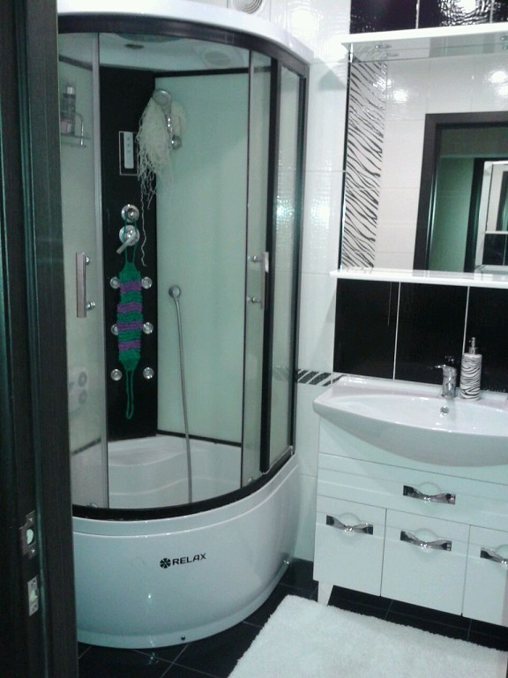  - Приобретение и установка специального оборудования.  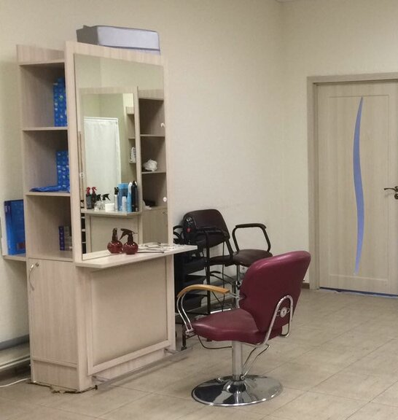  В рамках реализации задачи №2 планируется:  - оказание консультационно-информационных услуг в виде бесед, консультаций с привлечением специалистов учреждения здравоохранения;  - оказание качественных социально-бытовых услуг;  - оказание услуги «персональный ассистент»;  - проведение культурно-массовых и оздоровительных мероприятий по формированию здорового образа жизни.  В рамках реализации задачи №3 планируется:  - изготовление и распространение печатной продукции, информации в средствах массовой информации об оказании социальных услуг и направлениях деятельности;  - организация итогового семинара-практикума по эффективным способам оздоровления с привлечением специалистов здравоохранения.  Планируемый результат:  Благодаря реализации проекта планируется повышение уровня социальной адаптации и социализации категорированных граждан через оказание социально-бытовых услуг и поддержку в виде консультационно-информационной, посреднической, психологической и других видов помощи.
14. | Обоснование проекта | Проблема социализации категорированных граждан – одна из наиболее актуальных проблем в нашей стране.  Наиболее эффективным методом социализации, реабилитации и абилитации инвалидов и граждан, находящихся в трудной жизненной ситуации, является укрепление здоровья как психологического, так и физического. Однако, материально-техническая база, которая есть сейчас в Центре, не отвечает всем потребностям для оказания полного комплекса услуг, в том числе и при работе с гражданами с инвалидностью. Поэтому, необходимо создать организованную окружающую среду, обеспечивающую поддержку категорированным гражданам через создание душевой комнаты, социальной парикмахерской и приобретение необходимого оборудования.  Благодаря реализации проекта по созданию душевой комнаты, социальной парикмахерской и приобретению необходимого оборудования будут повышены доступность и качество оказания социально-бытовых услуг категорированным гражданам не только в полустационарной форме социального обслуживания, но и в выездной форме.  Целевая группа: граждане с инвалидностью, посещающие отделение дневного пребывания для инвалидов (инвалиды с особенностями психофизического развития, с нарушениями опорно-двигательного аппарата, инвалиды по зрению) и одинокие граждане пожилого возраста.  Планируемый результат:  Благодаря реализации проекта планируется повышение уровня социальной адаптации и социализации категорированных граждан через оказание социально-бытовых услуг и поддержку в виде консультационно-информационной, посреднической, психологической и других видов помощи.
15. | Деятельность после окончания проекта | Реализация данного проекта в Центре обусловлена тем, что существует потребность в предоставлении качественных социально-бытовых услуг.  Устойчивость проекта заключается в следующем:  1. будут созданы современная душевая комната, социальная парикмахерская в специально подготовленном помещении;  2. будут предоставлены качественные услуги «социальной парикмахерской» в полустационарной и выездной формах работы (в составе мобильной бригады);  3. в ходе реализации проекта у категорированных граждан повысится самооценка и ответственность за собственное здоровье;  4. укреплена материально – техническая база Центра.  Долгосрочное воздействие:  - повышение уровня здорового образа жизни всех участников, умеющих адекватно относиться к разным жизненным ситуациям, спокойно решать свои проблемы;  - создание благоприятных санитарно-гигиенических условий;  - воспитание более осознанного понимания ценности собственного здоровья;  - формирование умения целенаправленно использовать условия душевой комнаты, социальной парикмахерской для коррекции своего физического состояния.
16. | Бюджет проекта | наименование единицы измерения описание единицы измерения кол-во единиц общая сумма (долл. США)  Душевая кабинка сложное многофункциональное сантехническое устройство, предназначенное для приёма человеком водных процедур в виде душа (верхнего или каскадного), паровой бани и гидромассажа 1 1600,0  Полотенце- сушитель непременный атрибут ванной комнаты, предназначенный для поддержания в ней комфортного микроклимата и быстрой сушки влажных вещей 1 155,0  Шкаф-пенал представляет собой компактную и очень удобную конструкцию, с полками внутри 1 125,0  Тумба с умывальником Конструкция, в которой одновременно спрятаны сантехнические элементы, и в ней же можно хранить вещи 1 155,0  Резиновый коврик предназначен для удобства принятия водных процедур 1 16,0  Шкаф с зеркалом для практичного обустройства душевой комнаты, выполняет сразу две функции – зеркала и пространства для хранения 1 55,0  Стиральная машина LG автономная установка для стирки вещей 1 990,0  Корзина для белья предназначена для хранения вещей 2 32,0  Сушилка для белья применяются для максимально быстрого и качественного высыхания одежды, занимают минимум места, но позволяют разместить на них целую стирку 1 18,0  Утюг Tefal для разглаживания складок и заминов на одежде 1 120,0  Набор инструментов для парикмахера приспособления, применяемые мастером изменения состояния волос 1 530,0  Парикмахерское кресло кресло на колесиках с высокой спинкой и удобными подлокотниками 1 200,0  Телевизор LG 32L 32L 1 420,0  Парикмахерское зеркало один из немногих элементов оснащения места мастера, предназначено для клиента 1 185,0  Парикмахерская тележка представляет собой передвижная конструкция, состоящая из открытых или закрытых полочек 1 374,0  Держатель для фена подставка, на которую можно закрепить фен 1 325,0  Парикмахерский шкаф состоит из ящичков и полочек для хранения инструментов 1 375,0  Парикмахерская мойка оборудование для мытья волос клиентов 1 375,0  Набор мебели для зоны ожидания (2 пуфа и 2 столика) предназначен для зоны ожидания клиентов 1 950,0  Общая сумма 7000,0

APPLICATION FOR FINANCING OF A HUMANITARIAN PROJECT

1. | Name of the project | "GOOD WITHOUT BORDERS"
2. | Name of the organization | State Institution "Territorial Center for Social Services of the population of the Chashniksky district"
3. | Physical and legal address of the organization, phone, fax, e-mail | Sovetskaya str., 32, 211149, Chashniki, Vitebsk region  tel. 8021 33 3 47 45, fax. 8021 33 6 07 19  e-mail: gutcson@vitobl.by
4. | Information about the organization | In order to create conditions for a sustainable improvement in the level and quality of life of elderly citizens, persons with disabilities and other socially vulnerable categories of citizens, ensuring the availability of social protection based on state social guarantees and in accordance with the provision standard (1 center per administrative district), the decision of the district executive committee in 2001 (No. 175 of 15.05.2001) was the implementation of the state standard in the field of social services has been ensured – The State Institution "Territorial Center for Social Services of the population of the Chashniksky district" (hereinafter referred to as the Center) has been established and is functioning.  Currently, the structure of the Center has five branches and one branch in Novolukoml.  In order to ensure the availability of social services and the development of a minimum state standard in the social protection system, 14 social points have been created within the Chashnik district. There are 3 rental points of technical means of social rehabilitation in the Center. Equipping with technical means of rehabilitation of rental points is carried out annually at the expense of extra-budgetary and sponsorship funds.  The Center has created the most favorable conditions for adaptation, labor training and rehabilitation of disabled people. Self-service skills training, development of creative potential and socialization of citizens with disabilities is carried out through the organization of work in circles, clubs, rehabilitation and labor workshops of the Center.  In order to maximize the coverage of elderly people with social services and prolong their active life in their usual conditions, the Center has a department of social assistance at home. Comprehensive home-based services cover 2 cities and 68 settlements of the district, including 24 remote settlements. The number of citizens served in the social assistance department at home is 825 people.  Work is being carried out with economically advantageous forms of living arrangements for elderly citizens and the disabled: a wintering house, a mutual aid and social support house, a foster family, a guest family, foster and substitute families.  Improving the quality of life of elderly citizens, persons with disabilities, families raising disabled children is achieved by the Center in close cooperation with state authorities and other public and commercial organizations.
5. | Head of the organization | Director-Tatsiana Haponenka,  +37533 346 13 73 (MTS)
6. | Project Manager | Maryna Zakreuskaya, head of the Department of day care for the disabled, marina.zakrevskaya.83@mail.ru; +37533 345 60 65
7. | Head of the organization  Previous assistance received from other foreign sources | The Center has a positive experience in organizing project activities and implementing mini-initiatives, social and humanitarian projects together with foreign partners, and receiving humanitarian aid. The following projects have been successfully implemented:  1) The mini-project "Live Thread" was implemented from August 2016 to December 2017. The purpose of the project: rehabilitation of lonely, lonely elderly people with pre-dementia, early-stage dementia, by organizing interaction with a volunteer group through socio-cultural and psychological support. The project was implemented within the framework of the project "Volunteer initiatives of the civilian population in remote regions of Belarus", organized by the Vitebsk Regional Organization of the Belarusian Red Cross Society with the support of the Danish Red Cross and received financial support from the European Union in the form of a small grant of 769 rubles 40 kopecks. These funds were spent on the purchase of stationery, consumables for organizing the work of a decorative and applied circle for elderly citizens.  2) In 2016, a mini –project "I give a Blessing" was implemented in order to overcome loneliness, lack of communication, increase the activity of immobile and low-mobility elderly people, improve their somatic and psychological state. The project brought together the efforts of schoolchildren and elderly people to improve the quality of life of elderly citizens through a set of measures. This project took part in the competition of small grants of volunteer groups within the framework of the project "Volunteer initiatives of the civilian population in remote regions of Belarus", organized by the Vitebsk Regional Organization of the Belarusian Red Cross Society with the support of the Danish Red Cross and received financial support from the European Union in the form of a small grant of 779.17 rubles.  3) The project "Tops and Roots", which took part in the open competition of business ideas for small businesses "BusinessConnect", which was held by the Charitable Public Association "World without Borders" with the support of the UN Democracy Fund, has been implemented since May 2016. The cash prize was 1000,00 rubles. This project is aimed at organizing and expanding various forms of employment for young people with disabilities.  4) The Equal Opportunities project was recognized as the winner in the competition of proposals for Small grants for 2021 in Belarus, announced by the Embassy of the Slovak Republic in Minsk. The grant of this project amounted to 9,000 euros. During the implementation of the project, a sports ground with a shade canopy and 10 exercise machines was installed, as well as mass sports events for citizens with disabilities were held according to the plan for the targeted use of foreign gratuitous aid.
8. | Required amount | 7000$
9. | Co-financing | -
10. | Project term | 12 months
11. | Project objective | creating conditions for a sustainable increase in the level and quality of life of categorized citizens and ensuring the availability of social services
12. | Project objectives | - equipment of a shower room, a social barber shop in the day care department for the disabled of the Center located at the address: Oktyabrskaya str., 18, Chashniki;  - formation of a conscious attitude to one's own health;  - attracting public attention to the problems of citizens with disabilities, elderly single citizens and restoring their role in society, forming a tolerant attitude towards them
13. | Detailed description of the activities within the project in accordance with the tasks set | Brief description of the project activities:  As part of the implementation of task No. 1, it is planned:  1) Arrangement of a room for a shower room and a social barber shop.  2) Order, purchase, delivery of the necessary equipment and materials for equipping the premises.  3) Purchase and installation of special equipment.  As part of the implementation of task No. 2, it is planned:  - provision of consulting and information services in the form of conversations, consultations with the involvement of specialists of a healthcare institution;  - provision of high-quality social and household services;  - provision of the "personal assistant" service;  - carrying out cultural and recreational activities for the formation of a healthy lifestyle.  As part of the implementation of task No. 3, it is planned:  - production and distribution of printed materials, information in the mass media about the provision of social services and areas of activity;  - organization of the final workshop on effective ways of recovery with the involvement of healthcare professionals.  Planned result:  Thanks to the implementation of the project, it is planned to increase the level of social adaptation and socialization of categorized citizens through the provision of social services and support in the form of consulting, informational, intermediary, psychological and other types of assistance.
14. | Justification of the project | The problem of socialization of categorized citizens is one of the most pressing problems in our country.  The most effective method of socialization, rehabilitation and habilitation of disabled people and citizens in difficult life situations is to strengthen both psychological and physical health. However, the material and technical base that the Center currently has does not meet all the needs for providing a full range of services, including when working with citizens with disabilities. Therefore, it is necessary to create an organized environment that provides support to categorized citizens through the creation of a shower room, a social barber shop and the purchase of necessary equipment.  Thanks to the implementation of the project to create a shower room, a social barber shop and the purchase of the necessary equipment, the availability and quality of social services to categorized citizens will be increased not only in the semi-stationary form of social services, but also in the field form.  Target group: citizens with disabilities attending the day care department for the disabled (people with disabilities with special psychophysical development, with disorders of the musculoskeletal system, visually impaired) and elderly single citizens.  Planned result:  Thanks to the implementation of the project, it is planned to increase the level of social adaptation and socialization of categorized citizens through the provision of social services and support in the form of consulting, informational, intermediary, psychological and other types of assistance.
15. | Post-project activities | The implementation of this project in the Center is due to the fact that there is a need to provide high-quality social and household services.  The sustainability of the project is as follows:  1. a modern shower room and a social barber shop will be created in a specially prepared room;  2. high-quality services of the "social barber shop" will be provided in semi-stationary and mobile forms of work (as part of a mobile team);  3. during the implementation of the project, categorized citizens will increase their self-esteem and responsibility for their own health;  4. The material and technical base of the Center has been strengthened.  Long-term impact:  improving the level of a healthy lifestyle of all participants who are able to adequately relate to different life situations, calmly solve their problems;   creation of favorable sanitary and hygienic conditions;   fostering a more conscious understanding of the value of one's own health;  formation of the ability to purposefully use the conditions of a shower room, a social barber shop to correct one's physical condition.
16. | Project budget | name of the unit of measurement description of the unit of measurement number of units total amount (USD)  Shower cabin a complex multifunctional plumbing device designed for human reception of water procedures in the form of a shower (upper or cascade), steam bath and hydro massage 1 1600,0  Heated towel rail an indispensable attribute of the bathroom, designed to maintain a comfortable microclimate in it and quickly dry wet things 1 155,0  Pencil case cabinet it is a compact and very convenient design, with shelves inside 1 125,0  A cabinet with a washbasin is a structure in which plumbing elements are hidden at the same time, and things can also be stored in it 1 155,0  Rubber mat designed for the convenience of taking water procedures 1 16,0  A cabinet with a mirror for the practical arrangement of a shower room, performs two functions at once – mirrors and storage space 1 55,0  LG Washing Machine autonomous installation for washing things 1 990,0  Laundry basket designed for storing things 2 32,0  Clothes Dryer they are used for the fastest and highest quality drying of clothes, take up a minimum of space, but allow you to place a whole wash on them 1 18,0  Tefal Iron to smooth out creases and hitches on clothes 1 120,0  A set of tools for a hairdresser adaptations used by the master of changing the condition of the ha 1 530,0  Barber chair wheelchair with a high back and comfortable armrests 1 200,0  LG 32L 32L TV 1 420,0  Hairdressing mirror is one of the few elements of the equipment of the place of the master, designed for the client 1 185,0  Barber cart it is a mobile structure consisting of open or closed shelves 1 374,0  Hair Dryer Holder a stand on which you can fix a hair dryer 1 325,0  Hairdressing cabinet it consists of drawers and shelves for storing tools 1 375,0  Barber shop sink Парикмахерская мойка customer hair washing equipment 1 375,0  A set of furniture for the waiting area (2 poufs and 2 tables) designed for the customer waiting area 1 950,0  Total amount 7000,0

